**营运部发(2022) 049号 签发人：蒋炜**

**关于春季打虫肠虫清陈列、任务及收银台陈列更换的通知**

1. **收银台换购任务:**
2. 考核时间：2022年3月1日 — 3月31日
3. 考核目标：3500盒
4. 奖惩政策：奖励2元/盒，未达标处罚1元/盒
5. 门店3月肠虫清任务随陈列通知一起发

**二、物料清单**

|  |  |  |  |
| --- | --- | --- | --- |
| 序号 | 图片 | 数量 | 备注 |
| 灯片 | IMG_256 | 69家门店配发 |  |
| pop | IMG_256 | 无端头灯片  门店配发 |  |
| 收银台卡 |  | 所有门店 |  |

**三、端头灯片陈列**

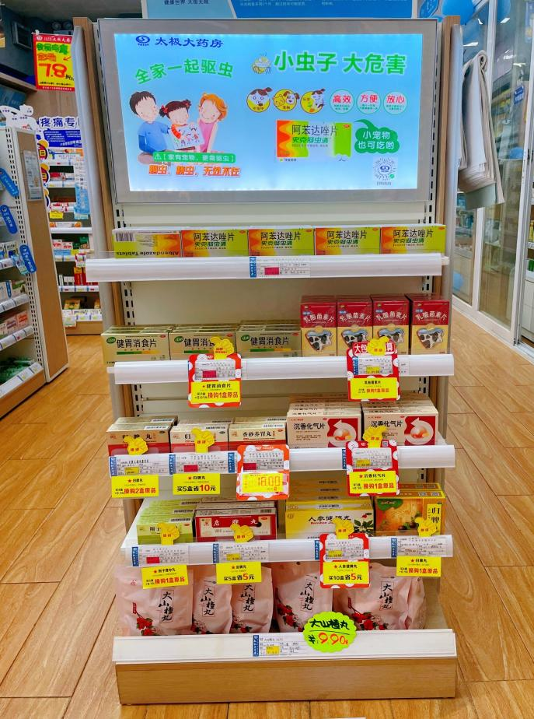

**肠虫清灯片替换【沉香化气片灯片】或【参芪颗粒灯片】（二选一，优先替换参芪颗粒灯片）**

**灯片对应首层只陈列肠虫清**

**剩余四层陈列消化类品种（乳酸菌素片、健胃消食片、沉香化气片、大山楂丸等）**

**‘’**

**四、POP陈列**

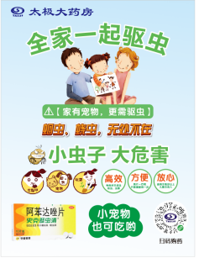 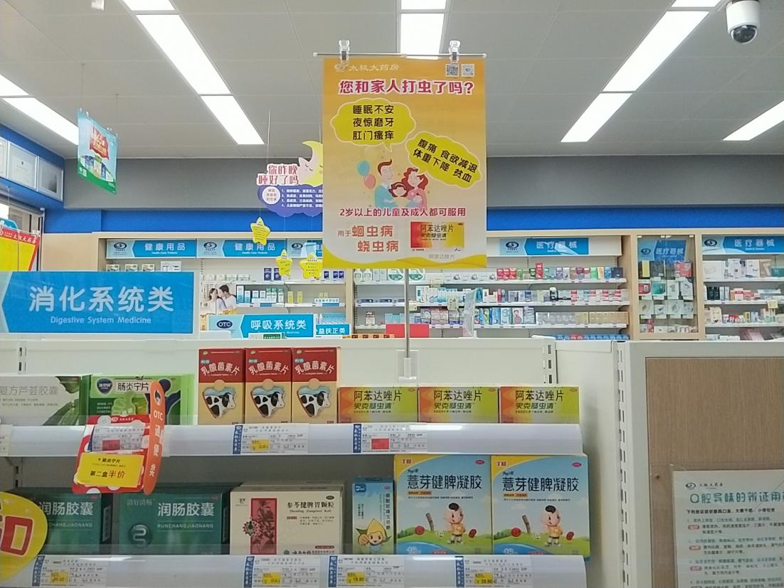

**用T型展架陈列【肠虫清pop】**

**消化类货架首层陈列肠虫清，至少3个陈列面；**

**‘’**

**五、收银台台卡陈列**

**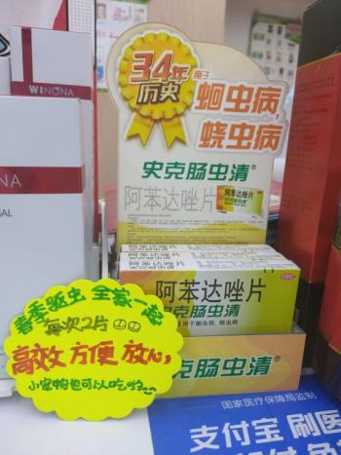**

**收银台按此模板陈列，书写爆炸卡 内容如下：**

**春季驱虫 全家一起**

**每次2片 高效 方便 放心**

**小宠物也可以吃哟**

**‘’**

**六、收银台陈列更改（过季商品护手霜、暖贴、润唇膏等秋冬商品从收银台恢复原陈列位）※为必须陈列商品**

**由于门店的夏季品种还未到货，各门店的陈列请按照必须陈列的参考品种陈列。切记秋冬商品全部从收银台取下**

**陈列需价签与商品牌一一对应**

**1.中药类**

**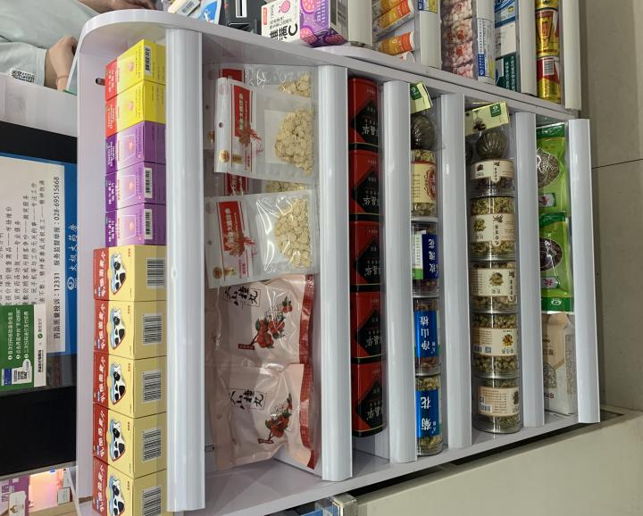**

**※首层：收银台换购品种，乳酸菌素片、联邦维生素C。**

**剩余层数，陈列春夏季不同厂家的中药品种（菊花、金银花、玫瑰花、胖大海、荷叶、山楂罗汉果等）**

**‘’**

1. **医疗器械-护创类**

**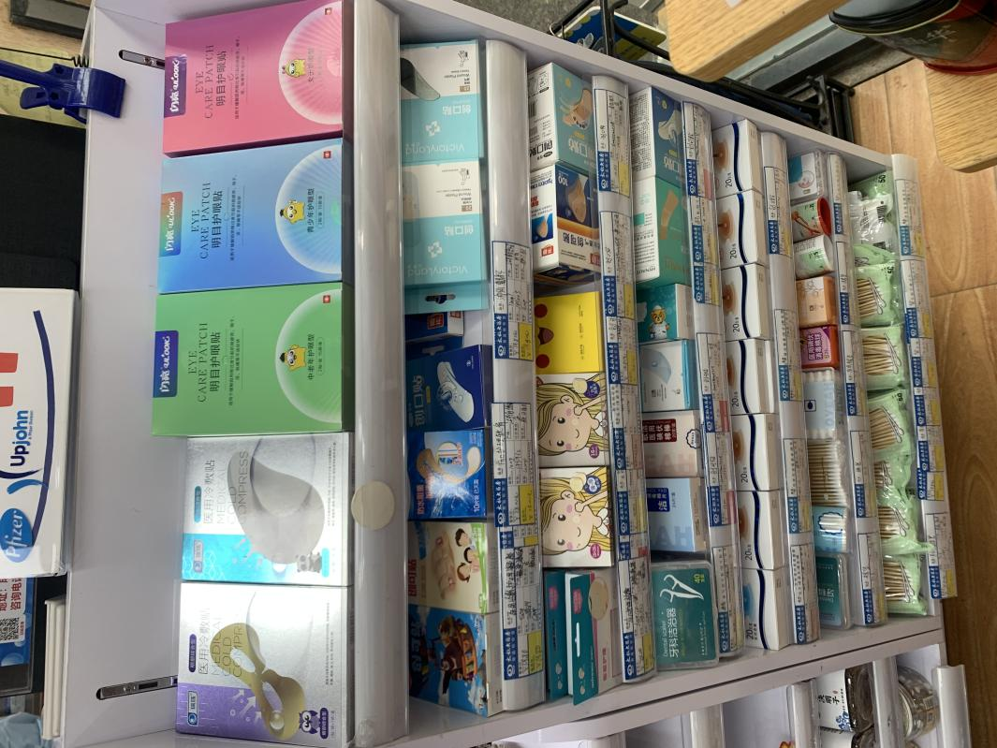**

**※首层：【id：232108】透明质酸钠保湿贴。**

**剩余层数：医疗器械类护创品种（创可贴、牙线、酒精棉签、棉签等）**

**‘’**

1. **医疗器械-计生用品**

**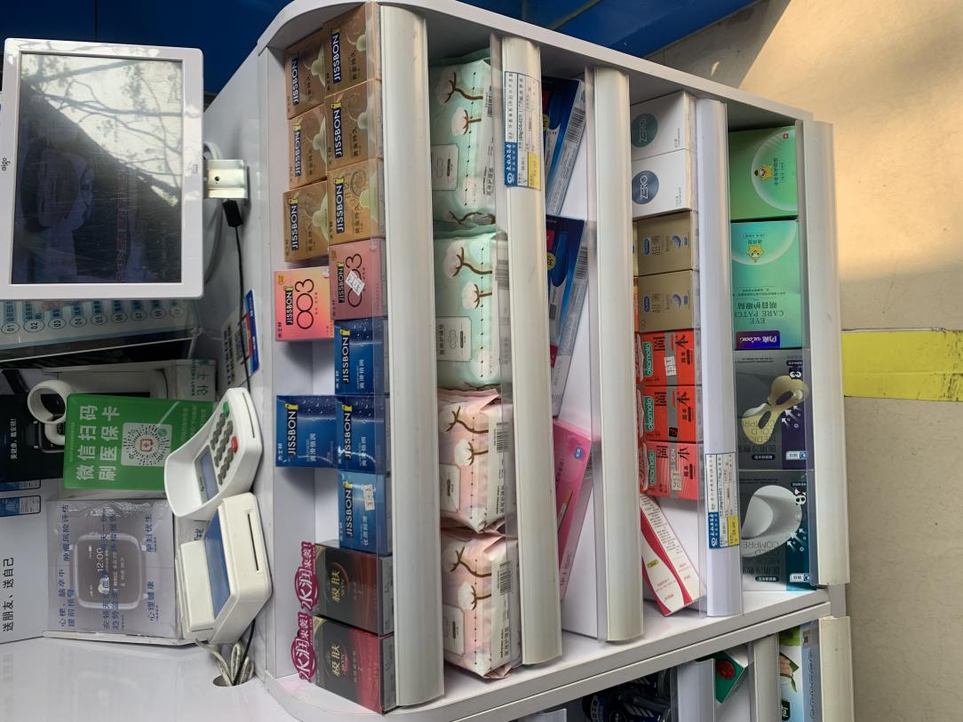**

**※首层：杰士邦品种避孕套陈列**

**剩余层数：计生用品（卫生巾、验孕试纸、其他品牌避孕套等）**

**‘’**

**4.化妆品、消毒用品类 （大邑片区不能销售化妆品，本组货架只陈列消毒用品）**

**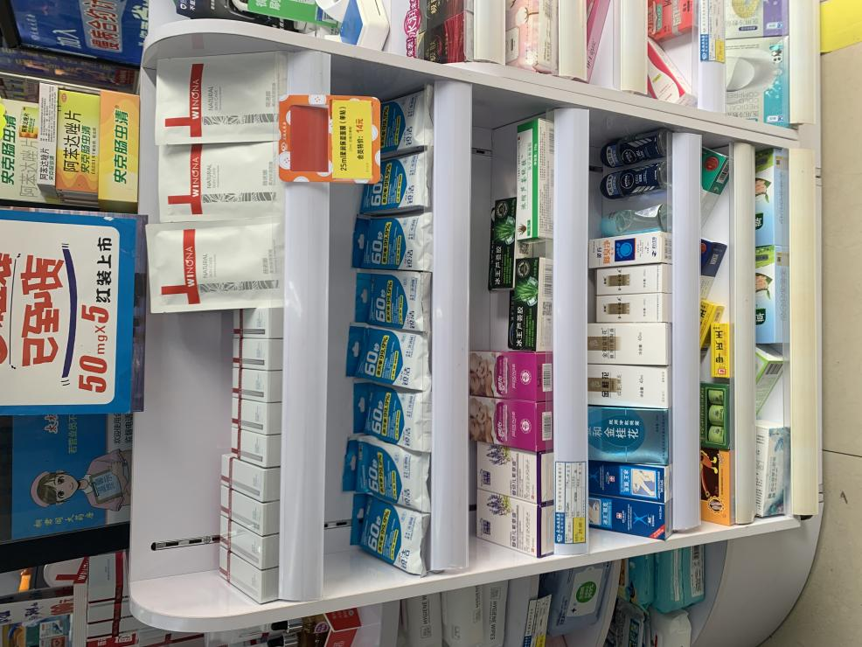**

**※首层：【id：218904】酵母重组胶原蛋白液体敷料**

**【id：215791】50ml舒敏保湿喷雾**

**【id：215271】15g清透防晒乳spf48PA**

**【id：237011】25ml柔润保湿面膜（单贴）**

**剩余层数：计生用品（卫生巾、验孕试纸、其他品牌避孕套等）**

**‘’**

**5.保健食品 （收银台弧形位置或正面货架二选一陈列）**

**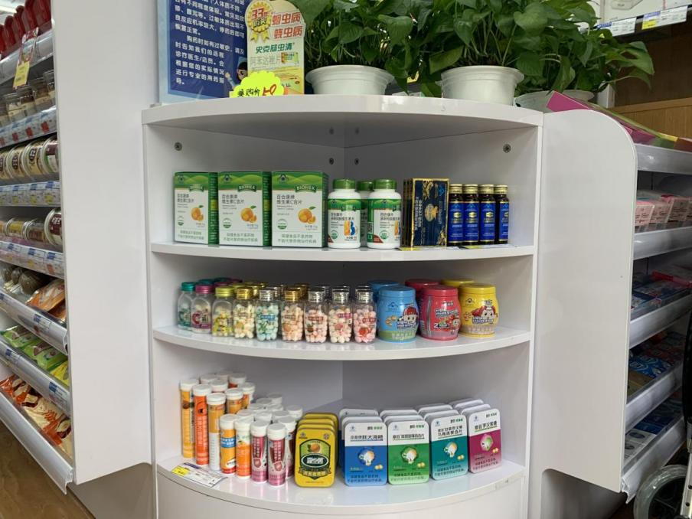 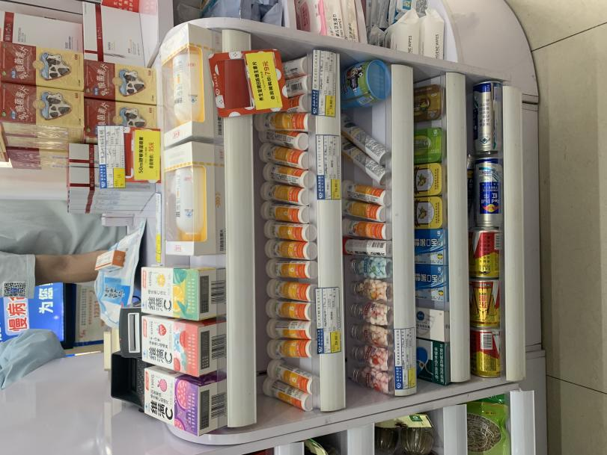**

**※首层：养身堂B族维生素、汤臣倍健维满C咀嚼片**

**剩余层数：维生素B/C泡腾片、水果软糖、润喉糖、解酒水、红牛等**

**‘’**

**七、检核：**

**门店：**2022年**3月20日下午20点前**完成陈列，片区长要在3**月21日上午12点前**在药店管家核检，不发、迟发、少发，按20元/店收取成长基金。

**营运部：**于3**月21日**药店管家抽查。发现门店执行不到位，片区主管未检核的，片区主管罚款50元，门店罚款50元.

**复检**：片区主管现场巡店及药店管家检核。

营运部

2022年3月16日

主题词：肠虫清陈列及门店收银台陈列更改 营运部 2022年3月16日印发

拟稿：张艳 核对：谭莉杨